江苏开放大学
形成性考核作业

学  姓 |  |  | 号  名 | 杨月
课 | 程 | 代 | 码 | 110083
课 | 程 | 名 | 称 | 财务管理
评 | 阅 | 教 | 师 | 唐 培 玲
第 |  | 7 |  |  | 次任务
共 |  | 7 |  |  | 次任务

江苏开放大学

任务内容：

大家来做上市公司财务分析。具体要求：

每位同学网上查找一家上市公司 2012-2014 年的公开信息，结合同行业资料，对其进行财务指标数据的对比，总体上评价企业的偿债能力、营运能力、盈利能力等情况，字数要求在 1000—1500 字之间。（我国有几千家上市公司，素材足够大家选用。如果直接抄袭别人的内容提交，本次作业不得分。）作业要有题目， 建议以某某公司财务分析报告为题，分析要用数据说话，归纳总结该公司综合财务状况或突出某个方面评价均可，在课程导师规定的截止时间前提交，格式参考示例如下：
青岛海尔偿债能力分析报告一、青岛海尔简介

二、青岛海尔最近三年短期偿债能力分析
青岛海尔最近三年短期偿债能力财务指标数据
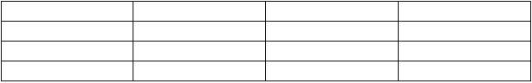
财务指标
流动比率速动比率
现金比率
2012 年
2013 年
2014 年
通过最近三年的财务指标数据，可以得出青岛海尔目前短期偿债能力如
何、变动趋势：

三、青岛海尔最近三年长期偿债能力分析
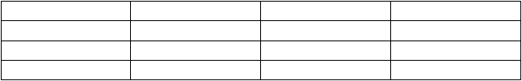
青岛海尔最近三年长期偿债能力财务指标数据

财务指标 | 2012 年 | 2013 年 | 2014 年
资产负债率
产权比率
利息保障倍数
通过最近三年的财务指标数据，可以得出青岛海尔目前长期偿债能力如何、变动趋势：

四、同行业对比分析（青岛海尔与格力电器指标对比分析） 青岛海尔与格力电器偿债能力财务指标数据
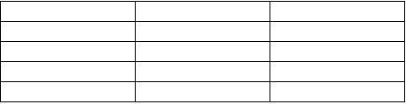
2014 年财务指标
流动比率速动比率现金比率
资产负债率
青岛海尔
格力电器

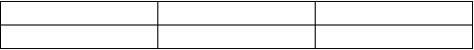
产权比率
利息保障倍数

通过对比，可以得出以下结论：

财务分析报告
作答结果：

一汽大众

一汽大众公司介绍
一汽大众汽车有限公司（简称一汽-大众）于 1991 年一汽-大众汽车有限公司（简称一汽-大众）于 1991 年 2 月 6 日成立，是由中国第一汽车集团公司和德国大众汽车股份公司、奥迪汽车股份公司及大众汽车（中国）投资有限公司合资经营的大型乘用车生产企业，是我国第一个按经济规模起步建设的现代化乘用车工业基地。经过多年的不断发展，一汽过多年的不断发展，一汽-大众在长春和成都共有二大生产基地，包括轿车一厂、轿车二厂、轿车三厂(成都分公司) 轿车一厂、轿车二厂、轿车三厂(成都分公司)和发动机传动器厂。其中长春基地位于中国长春西南部，占地面积 182 万平方米，已形成年中长春基地位于中国长西南部，占地面积 182 万平方米，已形成年产 66 万辆的生产能力；成都基地位于成都市东南的成都经济技术开发 66 万辆的生产能力；成都基地位于成都市东南的成都经济技术开发区内，占地面积 81.3 万平方米，2009 年区内，占地面积 81.3万平方米，2009 年 5 月 8 日建设项目正式启动, 一日建设项目正式启动, 期生产规模为年产 15 万辆。一汽期生产规模为年产 15 万辆汽-大众采用先进技术和设备制造当今世界大众品牌、奥迪品牌两大名牌产品。捷达、宝来、高尔夫、速腾、迈腾、奥迪 A4L、奥迪 Q5、奥迪 A6L 系列轿车，深受广大消费者的喜迈腾、奥迪 A4L、奥迪Q5、奥迪A6L 系列轿车，深受广大消费者的喜爱。目前，一汽大众正式员工总人数达到 12331 人，其中长春厂爱。目前，一汽-大众正式员工总人数达到 12331 人，其中长春厂 11653 人、成都厂 678 人，累计向国家上缴的税金达 845 亿元人民币。11653 人、成都厂 678 人，累计向国家上缴的税金达到 845 亿元人民币。
截止到 2009 年底，一汽-大众累计生产并销售乘用车超 300 万辆，牢牢占据国内乘用车市场产销的前列。国家商务部确认一汽-大众为“技术先进企业”；国家统计局授予一汽-大众为“中国汽车制造名优企业”称号；原国家机械局授予一汽-大众为“在促进科学技术进步工作中做出重大贡献者”一等奖。的投入就达

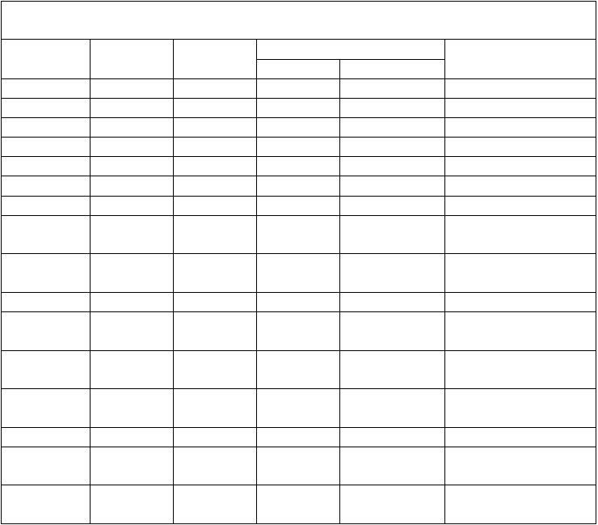
一汽轿车资产负债表水平分析表
金额单位：元
项目
变动情况
2012年12月 2011年12月
变动额
变动%
对总资产影响%
产
计
流动资产合8841940000
10259400000 -1417460000
-13.82%-8.70%
非流动资产
资
长期股权投977536000
824171000
153365000
18.61% 0.94%
产
投资性房地13906300
20790700
-6884400
-33.11%-0.04%
值
固定资产原7437250000
6670960000 766290000
11.49% 4.70%
值
值准备


数千万元。一汽 -大众在自身不断发展的同时也带动了零部件企业及物流衍生服务等企业的发展，以积极进取、富有企业社会责任感的形象得到了社会各界的广泛认可，成为中国公众心目中最放心的汽车生产厂商。
一汽大众拥有先进的全自动化冲压生产线，其中2条是国内唯一的两台处于国际先进位置的大吨位自动压力机。大量的焊接机器人、先进的激光焊接技术，大大提高了车身结构的钢性强度和表面的光洁度；全浸渍低锌磷化工艺，阴极电泳涂装工艺和自动定量空腔灌蜡工艺，保证车身12 年不锈蚀，更使车身的面漆的亮度和硬度达到了一个无 可 比 拟 的 高 度 ； 机 器 人 加 工 生 产 的 缸 盖 装 配 生 产线 和 连 杆 涨 断 技 术 ，使 一 汽 大众发动机制造技术处于世界领先水平；模块化生产方式的总装线，确保轿车制造质量稳定可靠。在“技术领先”经营方针的指导下，一汽大众正不断地进行技术升级，保持制造工艺、科学技术、检测设备等先进性，成为国内汽车先进技术的领跑者。


一 资产负债表水平分析

流动资产：
货币资金 | 1371260000 | 1803760000 | -432500000 | -23.98%-2.66%
应收票据 | 3616650000 | 5247250000 | -1630600000 | -31.08%-10.01%
应收账款 | 88297900 | 79102400 | 9195500 | 11.62% 0.06%
预付款项 | 1278280000 | 611792000 | 666488000 | 108.94% 4.09%

其他应收款17578300 | 107628000 | -90049700 | -83.67%-0.55%
存货 2457720000 | 2279300000 | 178420000 | 7.83% 1.10%
其他流动资12159000 130603000 -118444000 -90.69%-0.73%

累计折旧 | 4033870000 | 3315540000 | 718330000 | 21.67% 4.41%
固定资产净3403380000 3355420000 47960000 1.43% 0.29%
固定资产减 | 24308800 | 14287900 | 10020900 | 70.14% 0.06%



固定资产净3379070000 3341130000 37940000 1.14% 0.23%
额
在建工程 1529880000 882002000 647878000 73.46% 3.98%
固定资产清23489 430609 -407120 -94.55% 0.00%
理
无形资产 | 1012890000 | 594516000 | 418374000 | 70.37% 2.57%
开发支出 | 280925000 | 268869000 | 12056000 | 4.48% 0.07%
长期待摊费15257500 21466300 -6208800 -28.92%-0.04%
递延所得税 | 279136000 | 76484300 | 202651700 | 264.96% 1.24%

用 资产
非流动资产7488620000 6029860000 1458760000 24.19% 8.96%
合计
资产总计 16330600000 16289300000 41300000 0.25% 0.25%

流动负债
短期借款 | 2000000000 | 1500000000 | 500000000 | 33.33% | 3.07%
应付票据 | 14410500 | 19135000 | -4724500 | -24.69% | -0.03%
应付账款 | 4605130000 | 4042230000 | 562900000 | 13.93% | 3.46%
预收款项 | 1252460000 | 876121000 | 376339000 | 42.96% | 2.31%
应付职工薪31768600 20514700 11253900 54.86% 0.07%

酬
应交税费 | -251979000 | 498037000 | -750016000 | -150.59% | -4.60%
应付利息 | 2090000 | 2597470 | -507470 | -19.54% | 0.00%
应付股利 | 171500 | 171500 | 0 | 0.00% | 0.00%
其他应付款 | 561254000 | 500263000 | 60991000 | 12.19% | 0.37%
流动负债合8215310000 7459070000 756240000 10.14% 4.64%

计

非流动负债
长期应付款34979500 |  | 34975400 | 4100 | 0.01% | 0.0000252%
预计非流动122807000 |  | 141862000 | -19055000 | -13.43% | -0.12%
递延所得税4526520 |  | 8130060 | -3603540 | -44.32% | -0.02%
其他非流动279830000 |  | 219554000 | 60276000 | 27.45% | 0.37%
非流动负债442143000 |  | 404521000 | 37622000 | 9.30% | 0.23%
合计  负债合计 | 8657450000 | 7863590000 | 793860000 | 10.10% | 4.87%
所有者权益实收资本  (或股本) | 1627500000 | 1627500000 | 0 | 0.00% | 0.00%
资本公积 | 2489810000 | 2489870000 | -60000 | -0.0024% | -0.00037%
盈余公积 | 997235000 | 997235000 | 0 | 0.00% | 0.00%

负债负债负债

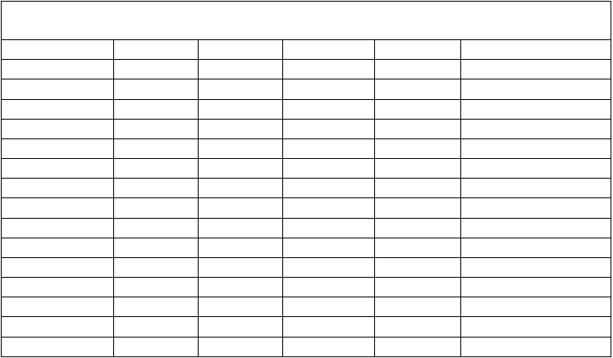
一汽轿车资产负债表垂直分析表
金额单位：元

3248870000 | -756490000 | -23.28% | -4.64%
8363470000 | -756550000 | -9.05% | -4.64%
62229800 | 3963600 | 6.37% | 0.02%
8425700000 | -752590000 | -8.93% | -4.62%

1、一汽轿车总资产本期增加 41300000 元，增长幅度为 0.25%，说明一汽轿车本年资产规模增长幅度不是很大。 其权益总额较上年同期减少 752590000 元，下降幅度为 8.93%，说明其本年权益总额有相对较大幅度的减少。
未分配利润2492380000
归属于母公
司股东权益合7606920000 计
少数股东权66193400 益
所有者权益
(或股东权益) 7673110000
合计
负债和所有
者权益(或股 16330600000 16289300000 41300000
东权益)总计
0.25%
0.25%
2、由一汽轿车这一年来企业产值、销售收入增加幅度小，但是负债增加幅度较大，所有者权益减少，表明一汽轿车过去一年销售不佳。
3、一汽轿车由于当期负债增加 793860000 元，增幅达 10.10%，对总资产的影响为 4.87%;说明这一年一汽轿车有较大的亏损。


二 资产负债表垂直分析

项目  流动资产： | 2012年12月 | 2011年12月 | 2012年% | 2011年% | 变动情况%
货币资金 | 1371260000 | 1803760000 | 8.40% | 11.07% | -2.68%
应收票据 | 3616650000 | 5247250000 | 22.15% | 32.21% | -10.07%
应收账款 | 88297900 | 79102400 | 0.54% | 0.49% | 0.06%
预付款项 | 1278280000 | 611792000 | 7.83% | 3.76% | 4.07%
其他应收款 | 17578300 | 107628000 | 0.11% | 0.66% | -0.55%
存货 | 2457720000 | 2279300000 | 15.05% | 13.99% | 1.06%
其他流动资产 | 12159000 | 130603000 | 0.07% | 0.80% | -0.73%
流动资产合计 | 8841940000 | 10259400000 | 54.14% | 62.98% | -8.84%
非流动资产
长期股权投资 | 977536000 | 824171000 | 5.99% | 5.06% | 0.93%
投资性房地产 | 13906300 | 20790700 | 0.09% | 0.13% | -0.04%
固定资产原值 | 7437250000 | 6670960000 | 45.54% | 40.95% | 4.59%
累计折旧 | 4033870000 | 3315540000 | 24.70% | 20.35% | 4.35%
固定资产净值 | 3403380000 | 3355420000 | 20.84% | 20.60% | 0.24%


0.09% | 0.06%
20.51% | 0.18%
5.41% | 3.95%
0.0026% | -0.0025%
3.65% | 2.55%
1.65% | 0.07%
0.13% | -0.04%
0.47% | 1.24%
37.02% | 8.84%
100.00% | 0.00%
9.21% | 3.04%
0.12% | -0.03%
24.82% | 3.38%
5.38% | 2.29%
0.13% | 0.07%
3.06% | -4.60%
0.02% | 0.00%
0.00% | 0.00%
3.07% | 0.37%
45.79% | 4.52%
0.21% | -0.00052%
0.87% | -0.12%
0.05% | -0.02%
1.35% | 0.37%
2.48% | 0.22%
48.27% | 4.74%
9.99% | -0.03%
15.29% | -0.04%
6.12% | -0.02%
19.94% | -4.68%
51.34% | -4.76%

固定资产减值  准备 | 24308800 | 14287900 | 0.15%
固定资产净额 | 3379070000 | 3341130000 | 20.69%
在建工程 | 1529880000 | 882002000 | 9.37%
固定资产清理 | 23489 | 430609 | 0.00014%
无形资产 | 1012890000 | 594516000 | 6.20%
开发支出 | 280925000 | 268869000 | 1.72%
长期待摊费用 | 15257500 | 21466300 | 0.09%
递延所得税资产 | 279136000 76484300 1.71%
非流动资产合计 | 7488620000 6029860000 45.86%
资产总计 | 16330600000 16289300000 100.00%
流动负债
短期借款 | 2000000000 | 1500000000 | 12.25%
应付票据 | 14410500 | 19135000 | 0.09%
应付账款 | 4605130000 | 4042230000 | 28.20%
预收款项 | 1252460000 | 876121000 | 7.67%
应付职工薪酬 | 31768600 | 20514700 | 0.19%
应交税费 | -251979000 | 498037000 | -1.54%
应付利息 | 2090000 | 2597470 | 0.01%
应付股利 | 171500 | 171500 | 0.00%
其他应付款 | 561254000 | 500263000 | 3.44%
流动负债合计 | 8215310000 | 7459070000 | 50.31%
非流动负债
长期应付款 34979500 |  | 34975400 | 0.21%
债预计非流动负债递延所得税负债其他非流动负计非流动负债合
122807000 | 141862000 | 0.75%
4526520 | 8130060 | 0.03%
279830000 | 219554000 | 1.71%
442143000 | 404521000 | 2.71%
8657450000 | 7863590000 | 53.01%

负债合计所有者权益
实收资本(或股1627500000 1627500000 9.97%
本)

资本公积 | 2489810000 | 2489870000 | 15.25%
盈余公积 | 997235000 | 997235000 | 6.11%
未分配利润 | 2492380000 | 3248870000 | 15.26%
归属于母公司股东权益合计 | 7606920000 | 8363470000 | 46.58%

少数股东权益 66193400 | 62229800 | 0.41% | 0.38% | 0.02%
所有者权益(或7673110000 | 8425700000 | 46.99% | 51.73% | -4.74%

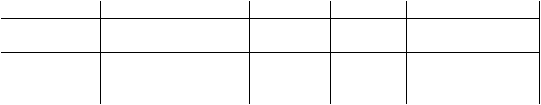1、从静态方面分析：一汽轿车本期流动资产比重 54.14%，非流动资产比重为
股东权益)合计
负债和所有者权益(或股东权益)总计
16330600000 16289300000 100.00%
100.00%
0.00%
45.86%。根据一汽轿车的资产结构，流动性不明显，有一定的资产风险。一汽轿车股东权益比重为 46.99%，负债比重 53.01%,负债较高。
2、从动态方面分析： 一汽轿车流动资产比重降低 8.84%，非流动资产比重上升 8.84%，结合各资产项目的结构变动情况来看，货币资金的比重下降 2.68%， 应收账款比重上升 1.70%，应收票据下降 10.07%，流动资产降低明显，其资产风险相对增大。一汽轿车股东权益比重下降 4.74%，负债比重上升 4.74%，结合各资产项目结构变动情况来看，短期借款、应付账款和预收款项上升明显。
3、根据一汽轿车的资产负债表可以发现，该集团本年流动资产比重为54.14%，
流动负债的比重为 50.31%，属于稳健型结构。

三 资产负债表项目分析
- 货币资金
①从存量规模及变动情况看，货币资金减少了 432500000 元，减少了 23.98%， 变动幅度较大，其原因是应付账款增长 13.93%，使得现金支付减少经营活动现金流的改善，本年经营活动现金流量净额增加。
②从比重和变动情况看，2011 年到 2012 年，货币资金比重从 11.07%下降到 8.4%，下降了 2.67%。
- 应收账款
一汽大众 2011 年应收账款为 79102400 元，2012 年的应收账款为 88297900 元， 增长了 9195500 元，增长了 11.62%。增长率较大且应收账款的比重从 0.49%增加到 0.54%，增长了 0.06%，说明公司信用政策和收账政策发生变化。
- 其他应收账款
一汽大众 2011 年其他应收款为 107628000 元，2012 年其他应收款为 17578300 元，其他应收款减少了 90049700 元，减少了 83.67%。
- 坏账准备
一汽大众在 2011 年的坏账准备为 66,516,000 元， 2012 年的坏账准备为64,168,300 元，减少了 2347700 元，减少了 3.5%。
按组合计提坏账准备的计提方法：
组合名称 计提方法
账龄分析法组合 账龄分析法
组合中，采用账龄分析法计提坏账准备的：
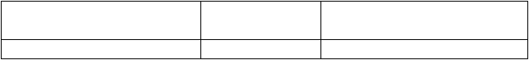
账龄
一年以内
应收账款计提比
例 其他应收账款计提比例
5.10% 5.10%

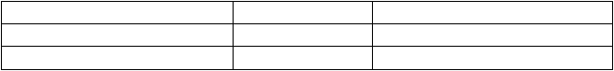
1-2 年
2-3 年
3 年以上
15%
30%
50%
15%
30%
50%

坏账准备表：

坏账准备
2011 |  |  | 2012 | 增长额 | 增长率
一、坏账准备合计 | 66,516,000.00 | 64,168,300.00 |  | -2347700 | -3.5%
 |  | 132,009,000.0
二、存货跌价准备 | 40,576,000.00 | 0 |  | 91433000 | 225%
三、固定资产减值准备 | 14,287,900.00 | 24,308,800.00 |  | 10020900 | 70%
四、商誉减值准备 | 23,794,700.00 | 23,794,700.00 |  | 0 | 0
 | 145,175,000.0 | 244,281,000.0
四、合计 | 0 | 0 |  | 99106000 | 68%


- 存货
① 存货的分类
本公司存货包括原材料、在产品、产成品、周转材料等。
②发出存货的计价方法加权平均法
③ 存货可变现净值的确定依据及存货跌价准备的计提方法
存货可变现净值按存货的估计售价减去至完工时估计将要发生的成本、估计的销售费用以及相关税费后的金额确定。
期末，按照单个存货成本高于可变现净值的差额计提存货跌价准备，计入当期损益；以前减记存货价值的影响因素已经消失的，减记的金额应当予以恢复， 并在原已计提的存货跌价准备金额内转回，转回的金额计入当期损益。对于数量繁多、单价较低的存货，按存货类别计提存货跌价准备。
④ 存货的盘存制度永续盘存制
⑤ 低值易耗品和包装物的摊销方法
  - 低值易耗品一次摊销法
  - 包装物一次摊销法
- 负债项目：

A 应付账款增加了 5629000000 元，增长率为 13.93%， 应付票据减少了 4724500 元，下降率为 24.69%，
应交税金减少 750016000 元，下降率为 150.59%，
从增长额和增长率看，两项变动较为稳定，企业可以有效利用商业信用，进行资金融通，同时注意偿债时间，提前做好资金准备，以免影响商誉。
B 短期借款增长了 500000000 元，增长率为 33.33%， C 其他应付款增加 60991000 元，增长率为 12.19%，
主要原因是销售规模增大，期末未付费用增加，是有利增加，在有效力用商业信
用的同时注意偿付期限。

D 预收账款增加 376339000 元，增长率为 42.96%，
一汽大众 2011 年负债合计为 7863590000 元，2012 年负债合计为 8657450000 元，增长了 793860000 元，增长了 10.1%，从中可以看出，公司负债规模有所增加， 相应的负债压力也有一定幅度的上升。
从资产项目分析来看，一汽大众的财务数据未见明显异常，资产结构较为合理。

四 利润表

一汽轿车 利润表水平分析

报表日期  单位 | 2012 年度  千元 | 2011 年度  千元 | 增减额 | 增减（%）
一、营业总收入 | 23384900 | 32652700 | -9267800 | -28.38%
营业收入 | 23384900 | 32652700 | -9267800 | -28.38%
二、营业总成本 | 24538200 | 32610400 | -8072200 | -24.75%
营业成本 | 19706800 | 27268300 | -7561500 | -27.73%
营业税金及附加 | 1039710 | 1561440 | -521730 | -33.41%
销售费用 | 2294790 | 2227400 | 67390 | 3.03%
管理费用 | 1358720 | 1539760 | -181040 | -11.76%
财务费用 | 39120.2 | 19134.1 | 19986.1 | 104.45%
资产减值损失 | 99039.7 | -5619.29 | 104658.99 | -1862.49%
投资收益 | 171890 | 141429 | 30461 | 21.54%
其中:对联营企业和 | 171890 | 141429 | 30461 | 21.54%
合营企业的投资收益
三、营业利润 | -981359 | 183732 | -1165091 | -634.13%
营业外收入 | 33841.5 | 21045 | 12796.5 | 60.81%
营业外支出 | 11246.2 | 9593.78 | 1652.42 | 17.22%
非流动资产处置损失 | 3384.09 | 7451.81 | -4067.72 | -54.59%
利润总额 | -958764 | 195183 | -1153947 | -591.21%
所得税费用 | -206255 | 3527.38 | -209782.38 | -5947.26%
四、净利润 | -752509 | 191656 | -944165 | -492.64%

归属于母公司所有者 | -756473 | 216835 | -973308 | -448.87%
的净利润
少数股东损益 | 3963.64 | -25179 | 29142.64 | -115.74%
五、每股收益 | 0 | 0 | 0 | 0.00%
基本每股收益 | -0.0004648 | 0.0001332 | -0.000598 | -448.95%
稀释每股收益 | -0.0004648 | 0.0001332 | -0.000598 | -448.95%
六、其他综合收益 | -65.8324 | 556.216 | -622.0484 | -111.84%
七、综合收益总额 | -752575 | 192212 | -944787 | -491.53%
归属于母公司所有者的综合收益总额
-756538 | 217391 | -973929 | -448.01%
3963.64 | -25179 | 29142.64 | -115.74%

归属于少数股东的综合收益总额
- 净利润或税后利润分析
【净利润=利润总额-所得税费用】
一汽轿车 2012 年实现净利润-752509 千元，比上年减少了-944165 千元，下降了-492.64%，下降幅度非常明显。从水平分析表看，公司净利润下降主要是利润总额比上年下降了 1153947 千元引起的，由于所得税费用比上年下降209782.38 千元，二者相抵，导致净利润减少了 944165 千元。
- 利润总额分析
【利润总额=营业利润+营业外收入-营业外支出】
一汽轿车利润总额减少 1153947 千元，关键原因是公司营业外支出中非流动资产流动损失的减少，公司营业外支出中非流动资产流动损失减少了 4067.72 千元；同时，营业利润下降也是导致利润总额下降的关键因素，营业利润比上年减少了 1165091 千元，下降率为-634.13%。综合作用的影响，导致利润总额减少1153947 千元。
- 营业利润分析
【营业利润=营业收入-营业成本（主营业务成本+其他业务成本）-营业税金及附加-销售费用-管理费用-财务费用-资产减值损失+公允价值变动收益+投资收益】
一汽轿车营业利润减少主要是营业成本、营业税金及附加、管理费用减少， 销售费用、财务费用、资产减值损失、投资收益上升所致。
营业成本比上年减少-7561500 千元，降低率为 27.73%；营业税金及附加的减少了 521730 千元，约-33.41%，财务费用的增加是导致营业利润变动的主要因素，本企业财务费用本期增加了 19986.1 千元，约 104.45%.资产减值损失增加了 104658.99，即下降了-1862.49%。使得营业利润减少了 1165091 千元，约634.13%。

一汽轿车 利润表垂直分析








报表日期  单位 | 2012 年度  千元 | 2011 年度  千元 | 2012 年  （%） | 2011 年（%） | 差异率  （%）
一、营业总收入 | 23384900 | 32652700 | 100.00% | 100.00% | 0.00%
营业收入 | 23384900 | 32652700 | 100.00% | 100.00% | 0.00%
二、营业总成本 | 24538200 | 32610400 | 104.93% | 99.87% | 5.06%
营业成本 | 19706800 | 27268300 | 84.27% | 83.51% | 0.76%
营业税金及附  加  销售费用 | 1039710  2294790 | 1561440  2227400 | 4.45%  9.81% | 4.78%  6.82% | -0.34%  2.99%
管理费用 | 1358720 | 1539760 | 5.81% | 4.72% | 1.09%
财务费用 | 39120.2 | 19134.1 | 0.17% | 0.06% | 0.11%
资产减值损失 | 99039.7 | -5619.29 | 0.42% | -0.02% | 0.44%
投资收益 | 171890 | 141429 | 0.74% | 0.43% | 0.30%
其中:对联营企  业和合营企业 | 171890 | 141429 | 0.74% | 0.43% | 0.30%
的投资收益  三、营业利润 | -981359 | 183732 | -4.20% | 0.56% | -4.76%
营业外收入 | 33841.5 | 21045 | 0.14% | 0.06% | 0.08%
营业外支出 | 11246.2 | 9593.78 | 0.05% | 0.03% | 0.02%
非流动资产处  置 损 失 利润总额 | 3384.09  -958764 | 7451.81  195183 | 0.01%  -4.10% | 0.02%  0.60% | -0.01%  -4.70%
所得税费用 | -206255 | 3527.38 | -0.88% | 0.01% | -0.89%
四、净利润 | -752509 | 191656 | -3.22% | 0.59% | -3.80%
归属于母公司  所有者的净利 | -756473 | 216835 | -3.23% | 0.66% | -3.90%
润  少数股东损益 | 3963.64 | -25179 | 0.02% | -0.08% | 0.09%
五、每股收益 | 0 | 0
基本每股收益 | -0.0004648 | 0.0001332 | 0.00% | 0.00%
稀释每股收益 | -0.0004648 | 0.0001332 | 0.00% | 0.00%
六、其他综合收益
-65.8324 | 556.216 | 0.00% | 0.00%
-752575 | 192212 | -3.22% | 0.59% | -3.81%

七、综合收益总
额
归属于母公司
所有者的综合 | -756538 | 217391 | -3.24% | 0.67% | -3.90%
收益总额
归属于少数股
东的综合收益 | 3963.64 | -25179 | 0.02% | -0.08% | 0.09%
总额
从表中可以看出一汽轿车本年度各项财务成果的构成情况，其中营业利润占营业收入的比重为-4.20%，比上年度的 0.56%下降了 4.76%；本年度净利润的构

成为-3.22%，比上年的 0.59%降低了-3.80%，从利润的构成情况上看，一汽轿车盈利能力比上年有明显下降。一汽大众各项财务成果结构变化的原因，从营业利润结构下降看，主要是营业成本，销售费用、管理费用结构上升所致，说明营业成本及销售和管理费用上升是降低营业利润的根本原因。但是利润总额增长的主要原因，主要还在于营业利润下降幅度大幅增加。另外，销售费用、管理费用的增加，对营业利润、利润总额和净利润结构都带来一定的有力影响。

3、 利润表重点分析
- 收入项目分析：
主营业务收入与其他业务收入分析
企业收入包括主营业务和其他业务收入。通过对主营业务收入与其他业务收入的构成情况分析，可以了解与判断企业的经营方针、方向及效果，进而可分析预测企业的持续发展能力。由利润表可知，一汽轿车的12 年的主营业务收入相对 11 年减少了 28.38%，营业外收入增加了 60.81%。说明一汽轿车 12 年的业绩相对于11 年还是有一定差距的，亏损。
- 费用项目分析：
产品销售成本分析
全部销售成本分析，是根据产品生产、销售陈本表的资料，对企业全部销售策划你根本的本年实际完成情况与上年度实际情况进行对比分析，从产品类别角度找出各类产品或各主要产品销售成本升降的幅度，以及对全部销售成本的影响程度。
全部销售成本降低率=全部销售成本降低额\按本年是销量计算的上年销售总成本*100%
即 全部销售成本降低率=-8072200/24538200*100%=-32.89%
计算主要产品和非主要产品的销售成本降低额和降低率，以及对全部销售成本降低率的影响。主要产品和非主要产品销售成本降低额和降低率，以及它们对全部产品销售总成本降低率的影响。
主要产品销售成本降低对全部销售成本降低率的影响=主要产品销售成本降低额
\按上年是销量计算的上年销售总成本*100%
算出结果为-27.83%。由此可见企业全部销售成本比上年有所下降，下降额为8072200 千元。关键是由主要产品销售成本下降引起的。主要产品销售成本比上年下降了 27.83%。
可见，企业全部销售成本比上年上升主要是由主营业务成本下降造成的，而非主要产品的销售成本是上升的，所以应提高主营业务成本，还应进一步结合企业的各项消耗和价格的变动分析，以找出单位成本升降的根本原因。


五 现金流量表分析
现金流量表水平分析
项目
2011 年
2012 年
增减额
增减（%）



一、经营活动产生的现金流量
销售商品、提供劳务收到的现金 | 26,707,200, | 20,186,500 | -6,520,700,0 | -24
 | 000 | ,000 | 00
收到的税费返还 | 31,033,000 | 130,603,00 | 99,570,000 | 321
 |  | 0
收到的其他与经营活动有关的现金 | 167,124,000 | 102,202,00 | -64,922,000 | -39
 |  | 0
经营活动现金流入小计 | 26,905,400, | 20,419,300 | -6,486,100,0 | -24
 | 000 | ,000 | 00
购买商品、接受劳务支付的现金 | 21,174,800, | 13,840,300 | -7,334,500,0 | -35
 | 000 | ,000 | 00
支付给职工以及职工支付的现金 | 1,105,190,0 | 1,135,330, | 30,140,000 | 3
 | 00 | 000
支付的各项税费 | 3,142,950,0 | 2,334,520, | -808,430,000 | -26
 | 00 | 000
支付的其他与经营活动有关的现金 | 2,042,090,0 | 1,599,510, | -442,550,000 | -22
 | 00 | 000
经营活动现金流出小计 | 27,465,000, | 18,909,700 | -8,555,300,0 | -31
 | 000 | ,000 | 00
经营活动产生的现金流量净额 | -559,632,00 | 1,509,604, | 2,069,272,00 | -370
 | 0 | 000 | 0
二、投资活动产生的现金流量
取得投资收益所收到的现金 | 70,751,400 | 105,960,00 | 35,208,600 | 50
 |  | 0
处置固定资产、无形资产和其他长期资产所收回的现金净额 | 3,137,190 | 980,269 | -2,156,921 | -69
收到的其他与投资活动有关的现金 | 17,704,800 | 10,061,100 | -7,643,700 | -43
投资活动现金流入小计 | 91,593,400 | 117,001,00 | 25,407,600 | 28
 |  | 0
购建固定资产、无形资产和其他长期 | 1,913,000,0 | 2,578,700, | 665,700,000 | 35
资产所支付的现金 | 00 | 000
投资所支付的现金 | 87,500,000 | -- | -87,500,000 | -100
投资活动现金流出小计 | 2,000,500,0 | 2,578,700, | 578,200,000 | 29
 | 00 | 000
投资活动产生的现金流量净额 | -1,908,910, | -2,461,700 | -552,790,000 | 29
 | 000 | ,000
三、筹资活动产生的现金流量
取得借款收到的现金 | 1,500,000,0 | 3,900,000, | 2,400,000,00 | 160
 | 00 | 000 | 0
收到其他与筹资活动有关的现金 | 3,840,000 | 85,653,300 | 81,813,300 | 2131
筹资活动现金流入小计 | 1,503,840,0 | 3,985,650, | 2,481,810,00 | 165
 | 00 | 000 | 0
偿还债务支付的现金 | -- | 3,400,000, | 3,400,000,00 | 0



 |  | 000 | 0
分配股利、利润或偿付利息所支付的现金 | 546,033,000 | 65,501,900 | -480,531,100 | 88
其中：子公司支付给少数股东的股利、利润 | 33,440,000 | -- | -33,440,000 | -100
筹资活动现金流出小计 | 546,033,000 | 3,465,500, | 2,91,0467,00 | 535
 |  | 000 | 0
筹资活动产生的现金流量净额 | 957,807,000 | 520,151,00 | -437,656,000 | -46
 |  | 0
四、汇率变动对现金及现金等价物的影响
汇率变动对现金及现金等价物的影响 | -2,377,770 | -599,029 | 1,778,741 | -75
五、现金及现金等价物的净增加额
现金及现金等价物净增加额 | -1,513,110, | -432,502,0 | 1,080,608,00 | -71
 | 000 | 00 | 0
加：期初现金及现金等价物余额 | 3,316,870,0 | 1,803,760, | -1,513,110,0 | -46
 | 00 | 000 | 00
期末现金及现金等价物余额 | 1,803,760,0 | 1,371,260, | -432,500,000 | -24
 | 00 | 000
净利润 | 191,656,000 | -752,509,0 | -944,165,000 | -493
 |  | 00
加：资产减值准备 | -5,619,290 | 99,039,700 | 104,658,990 | -1826
固定资产这就、油气资产折耗、生产 | 776,075,000 | 768,711,00 | -7,364,000 | -1
性物资折旧 |  | 0
无形资产摊销 | 67,859,700 | 100,689,00 | 32,829,300 | 48
 |  | 0
长期待摊费用摊销 | 26,241,200 | 6,895,320 | -19,345,880 | -74
处置固定资产、无形资产和其他长期资产的损失 | 839,208 | 1,959,610 | 1,120,402 | 134
财务费用 | 11,247,900 | 54,933,300 | 43,685,400 | 388
投资损失 | -141,429,00 | -171,890,0 | -30,461,000 | 22
 | 0 | 00
递延所得税资产减少 | 14,072,800 | -202,651,0 | -216,723,800 | -1540
 |  | 00
递延所得税负债增加 | -3,415,450 | -3,603,540 | -188,090 | 6
存货的减少 | -339,964,00 | -269,853,0 | 70,111,000 | -21
 | 0 | 00
经营性应收项目的减少 | 1,393,550,0 | 1,392,680, | -870,000 | 0
 | 00 | 000
经营性应付项目的增加 | -2,550,740, | 485,240,00 | 3,035,980,00 | -119
 | 000 | 0 | 0
经营活动产生的现金流量净额 | -559,632,00 | 1,509,640, | 2,069,272,00 | -370

- 不涉及现金收支的重大投资和筹资活动  - 现金及现金等价物净变动情况 | 0 | 000 | 0
现金的期末余额 | 1,803,760,0 | 1,371,260, | -432,500,000 | -24
 | 00 | 000
减；现金的期初余额 | 3,316,870,0 | 1,803,760, | -1,513,110,0 | -46
 | 00 | 000 | 00
现金及现金等价物的净增加额 | -1,513,110, | -432,502,0 | 1,080,608,00 | -71
 | 000 | 00 | 0


根据一汽大众 2012 年的现金流量表进行分析评价：
第一、剔除包含于年末及年初货币资金项目当中的使用受限制资金的影响， 本年现金及现金等价物共增加约 10.80 亿元。其中，经营活动产生净现金流量增加约 20.70 亿元；投资活动产生净现金流量减少约 5.52 亿元；筹资活动产生净现金流量减少约 4.38 亿元。
第二、该公司本年经营活动净现金流量增加中投资活动现金流入同比上年增加 0.25 亿元，投资活动现金流出增加 5.78 亿元，同比上年增长 28%；筹资活动现金流入同比上年增长 24.81 亿元，筹资活动现金流入 29.10 亿元，同比上年增长 535%。
第三、经营活动中收到的税收返还比上年增加 0.996 亿元，增加率为 321%， 投资活动中处置资产、无形资产和其他长期资产所收回的现金减少 0.0215 亿元， 减少率为 69%，收到的其他与投资活动有关的现金减少 0.0764 亿元，减少率为43%，投资所支付的现金减少 0.875 亿元，减少 100%，而在筹资活动中取得借款收到的现金增加 24 亿元，增长率为 160%，收到其他与筹资活动有关的现金增加
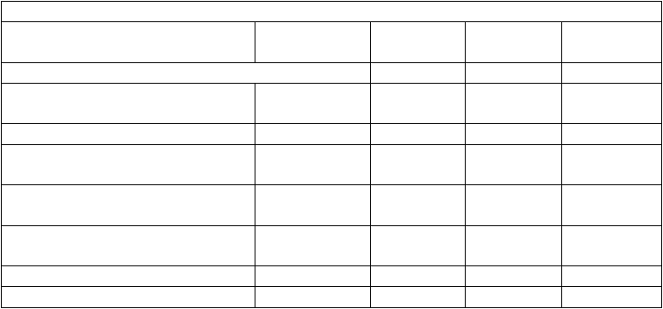0.81 亿元，增长率为 2131%，一汽大众在 2012 年筹资活动现金流量比上年大大增加。
现金流量表结构分析

项目 | 2012 年 | 流入结构  （%） | 流出结构  （%） | 内部结构（%）
一、经营活动产生的现金流量
销售商品、提供劳务收到的现金 | 20,186,500,00 | 82.32 |  | 98.86
 | 0
收到的税费返还 | 130,603,000 | 0.53 |  | 0.64
收到的其他与经营活动有关的现  金 | 102,202,000 | 0.42 |  | 0.50
经营活动现金流入小计 | 20,419,300,00 | 83.27 |  | 100.00
 | 0
购买商品、接受劳务支付的现金 | 13,840,300,00 |  | 55.46 | 73.19
 | 0
支付给职工以及职工支付的现金 | 1,135,330,000 |  | 4.55 | 6.00
支付的各项税费 | 2,334,520,000 |  | 9.36 | 12.34



支付的其他与经营活动有关的现  金 | 1,599,510,000 |  | 6.41 | 8.5
经营活动现金流出小计 | 18,909,700,00 |  | 75.78 | 100.00
 | 0
经营活动产生的现金流量净额 | 1,509,604,000
二、投资活动产生的现金流量
取得投资收益所收到的现金 | 105,960,000 | 0.43 |  | 90.56
处置固定资产、无形资产和其他长期资产所 收回的现金净额 | 980,269 | 0.004 |  | 0.84
收到的其他与投资活动有关的现  金 | 10,061,100 | 0.04 |  | 8.60
投资活动现金流入小计 | 117,001,000 | 0.474 |  | 100.00
购建固定资产、无形资产和其他长期资产所 支付的现金 | 2,578,700,000 |  | 10.33 | 100.00
投资活动现金流出小计 | 2,578,700,000 |  | 10.33 | 100.00
投资活动产生的现金流量净额 | -2,461,700,00
 | 0
三、筹资活动产生的现金流量
取得借款收到的现金 | 3,900,000,000 | 15.90 |  | 97.85
收到其他与筹资活动有关的现金 | 85,653,300 | 0.34 |  | 2.15
筹资活动现金流入小计 | 3,985,650,000 | 16.24 |  | 100.00
偿还债务支付的现金 | 3,400,000,000 |  | 13.63 | 98.11
分配股利、利润或偿付利息所支付的现金 | 65,501,900 |  | 0.26 | 1.89
筹资活动现金流出小计 | 3,465,500,000 |  | 13.89 | 100.00
筹资活动产生的现金流量净额 | 520,151,000
现金流入总额 | 24,521,951,00
 | 0
现金流出总额 | 24,953,900,00
 | 0
四、汇率变动对现金及现金等价物的影响
汇率变动对现金及现金等价物的影响 | -599,029
五、现金及现金等价物的净增加
额
现金及现金等价物净增加额 | -432,502,000
加：期初现金及现金等价物余额 | 1,803,760,000
期末现金及现金等价物余额 | 1,371,260,000
净利润 | -752,509,000
加：资产减值准备 | 99,039,700
固定资产这就、油气资产折耗、生产性物资折旧 | 768,711,000

无形资产摊销 | 100,689,000
长期待摊费用摊销 | 6,895,320
处置固定资产、无形资产和其他长期资产的损失 | 1,959,610
财务费用 | 54,933,300
投资损失 | -171,890,000
递延所得税资产减少 | -202,651,000
递延所得税负债增加 | -3,603,540
存货的减少 | -269,853,000
经营性应收项目的减少 | 1,392,680,000
经营性应付项目的增加 | 485,240,000
经营活动产生的现金流量净额 | 1,509,640,000
2.不涉及现金收支的重大投资和筹资活动
3.现金及现金等价物净变动情况
现金的期末余额 | 1,371,260,000
减；现金的期初余额 | 1,803,760,000
现金及现金等价物的净增加额 | -432,502,000

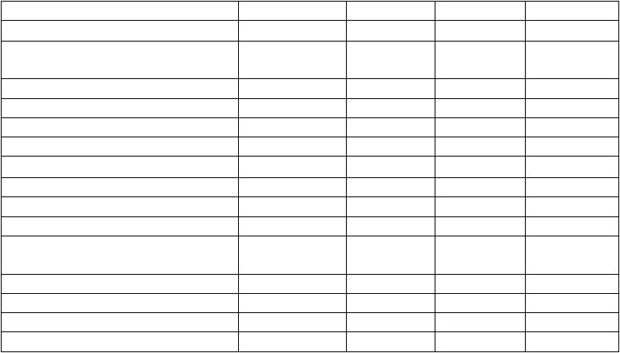
根据上表，我们进行一下分析：

现金流入结构分析
一汽大众 2012 年现金流入总量 24521951000 元。其中经营活动，投资活动， 筹资活动现金流入量分别占 83.27%，0.474%，16.24%。可见企业的主要现金流来源于经营活动。经营活动的现金流入量中销售商品、提供劳务收到的现金，取得借款得到的现金占现金流入量的绝大部分比重。
总的来说，从一汽大众的 2012 年现金流量表中可以看出,其经营活动的现金占大份额，特别是其销售商品、提供劳务收到的现金明显高于其他业务活动流入的现金。

现金流出结构分析
一汽大众 2012 年现金流出总量 24953900000 元。其中经营活动，投资活动， 筹资活动的现金流出所占比重分别为 75.78%，10.33%，13.89%。可见现金流出总量中经营活动现金流出量占最大比重，筹资活动次之。在经营活动现金流出中购买商品、接受劳务支付的现金占 55.46%，支出比重最大，支付的各项税费占9.36%，而支付给职工以及为职工支付的现金所占比重仅为 4.55%是最少的。投资活动的现金流出量主要用于购建固定资产、无形资产和其他长期资产。而筹资活动的现金流出量主要用于偿还债务。当期偿还债务支付的现金占全部现金流出量的比重为 13.63%。

现金流量表主要项目分析：
一、经营活动现金流量项目分析：
1、收到的税费返还 2012 年比 2011 年增加 321%，主要为 2012 年收到返还的上年多缴的所得税增加所致。
2、收到其他与经营活动有关的现金 2012 年比 2011 年减少 39%，主要为 2012 年

以上内容仅为本文档的试下载部分，为可阅读页数的一半内容。如要下载或阅读全文，请访问：https://d.book118.com/147124134066006045

